招生小程序操作指南
本次川大MBA复试共需使用三个系统，为避免混淆特做此说明：
复试录取主要流程有确认复试资格、提交复试申请、缴纳复试费用、查询复试安排并参加复试、查询拟录取结果等。各系统对应完成的功能如下：
- 川大MBA招生小程序：通过该小程序可便捷完成大部分复试步骤（确认复试资格、查询复试安排、查询结果等），手机端微信、电脑端微信均可。
- 川大MBA复试系统：提交复试申请。因申请复试所需提交的信息和材料较多，微信小程序无法有效支持，故该步骤要求在电脑端登录系统网页完成。
- 四川大学缴费平台：缴纳复试费。复试费须直接缴纳至四川大学财务账户，考生只能在缴费平台缴费，该步骤建议在电脑端完成。

以下为“川大MBA招生”小程序操作指南（复试系统及缴费平台网址及账号信息在小程序中获取，具体见后文）：
- 微信扫描二维码进入“川大MBA招生”小程序；

- 在“复试”版块点击“个人中心”，或直接进入“我的”-“个人信息”；
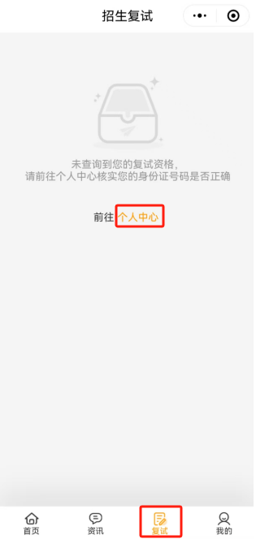

- 填写个人信息并保存；
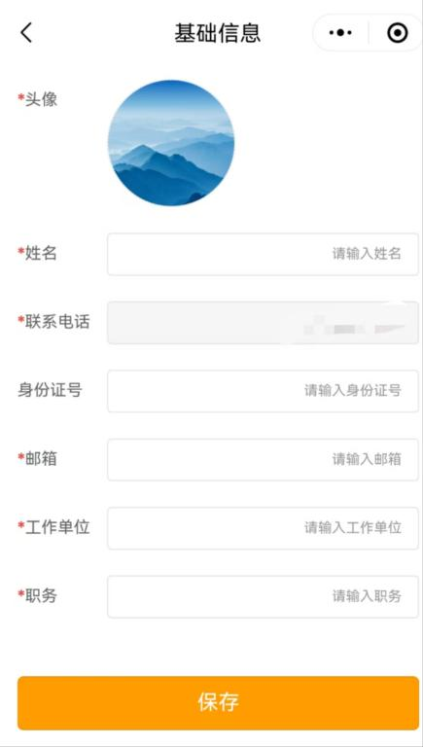
- 再次前往“复试”版块，在“确认复试资格”步骤点击“确认参加复试”；
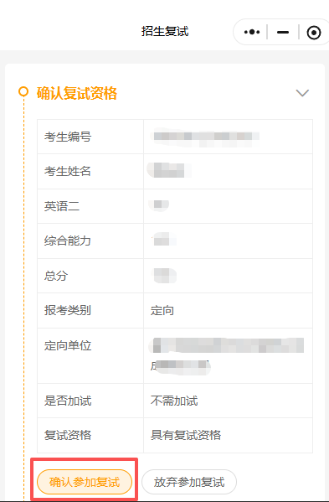

- 在“复试”版块的“提交复试申请”步骤，可查看或下载“系统账户及信息提示”，通过该文件可获取川大MBA复试系统和四川大学缴费平台的网址和账号信息，文件中含有复试相关的常见问题解答，请务必仔细阅读。
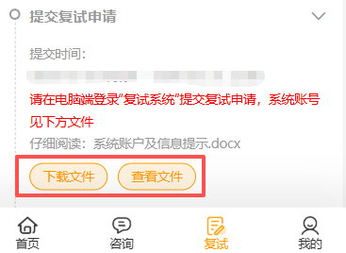

- 后续查看复试安排、查看拟录取结果直接在相应时间节点点击相应步骤即可。

